

1. **Sor-, oszlop-, és determináns rang**

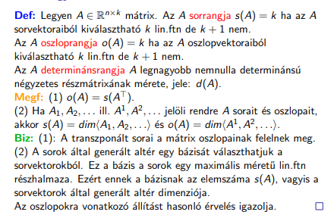

1. Ezek viszonya **és kiszámítása**
2. 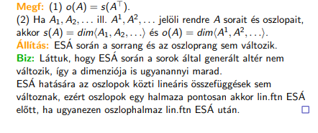
3. 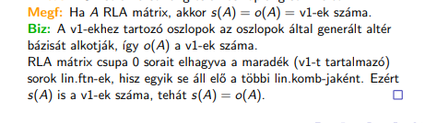
4. 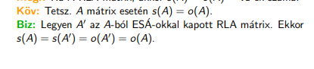
5. 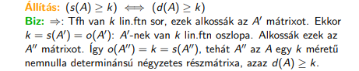
6. 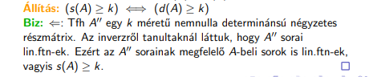
7. 
8. 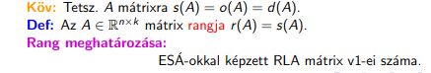
9. Összeg és szorzat rangja

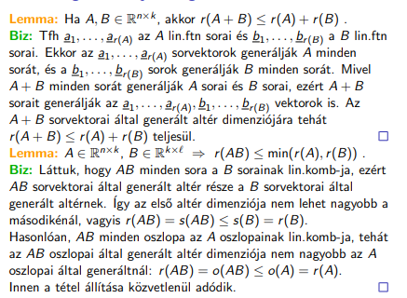

1. **Lineáris egyenletrendszer mátrixegyenletes alakja**

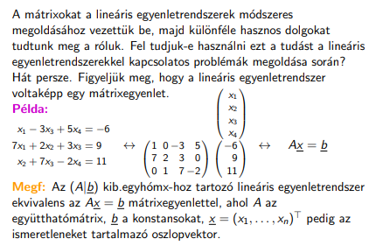

1. A megoldhatóság és az oszlopok alterének kapcsolata

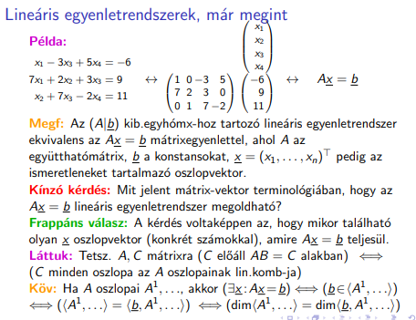

1. Az egyértelmű megoldhatóság feltétele n × n együtthatómátrix esetén

